Az.: 60-610-

B e k a n n t m a c h u n g

Vollzug des Baugesetzbuches;
1. Änderung des Flächennutzungsplanes und Aufstellung des Bebauungsplanes „Solaranlage am Vorderen Berg“, Gemarkung Untermedlingen
a) förmliche Beteiligung der Öffentlichkeit (§ 3 Abs. 2 BauGB)
c) förmliche Beteiligung der Behörden und sonstigen Träger öffentlicher Belange (§ 4 Abs. 2 BauGB)

Der Gemeinderat Medlingen hat am 27.04.2023 beschlossen, für das Grundstück Flst. Nr. 572, Gemarkung Untermedlingen den qualifizierten Bebauungsplan „Solaranlage am Vorderen Berg“, Gemarkung Untermedlingen nach § 2 Abs. 1 BauGB aufzustellen.

Die Freiflächen-Photovoltaikanlage soll im Bereich des „Vorderen Berges“ am östlichen Rand des Gemeindegebietes ausgewiesen werden. Anlass für die Aufstellung des Bebauungsplans „Solaranlage am Vorderen Berg“ ist der Wunsch, für die dort befindlichen Wohnhäuser eine Versorgung mit erneuerbaren Energien zu schaffen. Dem Gemeinderat wurde die Anfrage von Herrn Dr. Josef Gartner bereits in seiner Sitzung vom 22.09.2022 vorgestellt und zu Kenntnis genommen.

Um die bauplanungsrechtlichen Grundlagen für die beabsichtigte Nutzung als „Flächen für Anlagen zur Erzeugung von Strom aus erneuerbaren Energien – Solarenergie“ nach § 11 Abs. 2 BauNVO schaffen zu können und damit der Anfrage nachzukommen, wird die Aufstellung eines Bebauungsplanes notwendig.

Der derzeit rechtswirksame Flächennutzungsplan stellt im Änderungsbereich sowie im Bereich der Aufstellung des Bebauungsplanes Flächen für die Landwirtschaft, Grünland mit Baumbepflanzungen dar. Die Aufstellung des Bebauungsplanes „Solaranlage am Vorderen Berg“ ist derzeit somit nicht aus dem rechtswirksamen Flächennutzungsplan der Gemeinde Medlingen entwickelbar. Aus diesem Grund wird der rechtswirksame Flächennutzungsplan im Parallelverfahren nach § 8 Abs. 3 BauGB geändert. Deshalb muss das Regelverfahren angewendet werden. Nach Abschluss dieses Änderungsverfahrens ist der Bebauungsplan aus den Darstellungen des Flächennutzungsplanes entwickelt. (Entwicklungsgebot nach § 8 Abs. 2 BauGB)

Der Änderungsbereich der 1. Änderung des Flächennutzungsplanes mit Landschaftsplan sowie das Bebauungsplangebiet umfasst das Grundstück Fl.Nr. 572, Gemarkung Untermedlingen.

Der Änderungsbereich liegt am östlichen Rand des Gemeindegebiets im Bereich des „Vorderen Berges“ und weist eine Fläche von knapp 0,5 ha auf. Der genaue Standort ergibt sich aus den nachfolgenden nicht maßstabsgetreuen Lageplänen (Übersichtslageplan und Kartenausschnitt mit 1. Änderung des Flächennutzungsplanes)

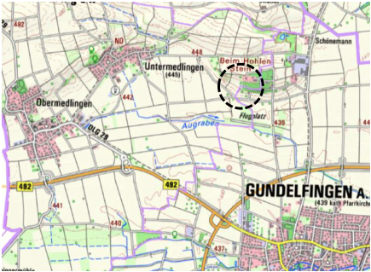
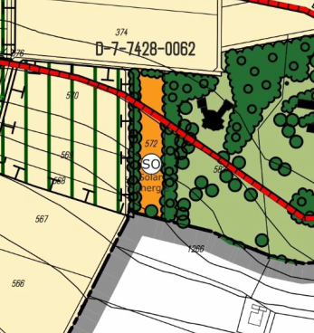

Bei der Planfläche handelt es sich um eine extensiv genutzte Wiese am äußersten Rand der schwäbischen Alb. Auf der Nord- und Westseite ist die Fläche von Bäumen und Sträuchern eingefasst. Das Plangebiet schließt unmittelbar an die Bebauung des „Vorderen Berges“ an. Die Häuser sind in eine Parklandschaft eingebunden, deren westlicher Abschluss das Plangebiet darstellt. Unmittelbar an der Ostgrenze des Grundstücks Fl.Nr. 572 ist eine große Heckenstruktur vorhanden (Höhe ca. 10 m). Im Norden schließt ein Feldweg an, über den das Grundstück wegemäßig erschlossen wird. Auch an der Westgrenze führt ein Weg entlang. Im Süden führt die Parklandschaft des Vorderen Bergs weiter über eine Streuobstwiese bis zu den südlich abschließenden Hecken entlang der Kante zwischen Hang und Donauhochebene.

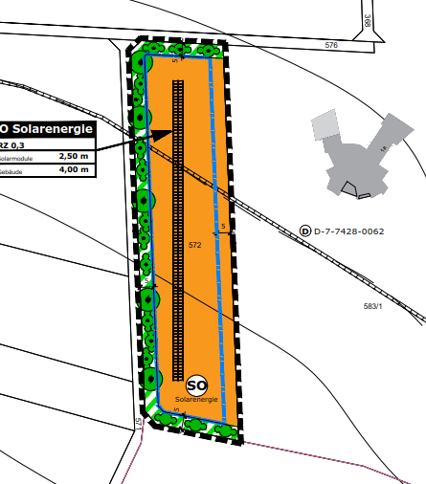
Der Geltungsbereich des Bebauungsplanes ergibt sich aus dem angefügten nicht maßstabsgetreuen Lageplan.

Im Zuge der Durchführung des Regelverfahrens erfolgen nun, nach durchgeführter frühzeitiger Beteiligung im Zeitraum vom 17.05.2023 – 29.06.2023 sowie Behandlung der eingegangenen Stellungnahmen, die förmliche Beteiligung der Öffentlichkeit sowie der Behörden und sonstigen Träger öffentlicher Belange nach den §§ 3 Abs. 2 und 4 Abs. 2 BauGB.

Der vom Gemeinderat am 20.07.2023 gebilligte Entwurf der 1. Änderung des Flächennutzungsplanes der Gemeinde Medlingen sowie des Bebauungsplanes „Solaranlage am Vorderen Berg“, Gemarkung Untermedlingen, bestehend aus der Planzeichnung, der Satzung und Begründung, der Stellungnahme zu Blendwirkungen und dem Umweltbericht des Bebauungsplanes und der Planzeichnung, Begründung und Umweltbericht der Flächennutzungsplanänderung, jeweils in der Fassung vom 20.07.2023 liegt deshalb in der Zeit

vom 14.08.2023 bis einschließlich 28.09.2023

im Rathaus der Stadt Gundelfingen, Prof.-Bamann-Str. 22, 89423 Gundelfingen, 2. Stock, Bauamt während der üblichen Dienststunden, diese sind von Mo., Di., Do., Fr. 08.00 – 12.00 Uhr, zusätzlich dienstags von 14.00 – 16.00 Uhr und donnerstags von 14.00 – 18.00 Uhr, sowie im Rathaus der Gemeinde Medlingen, Bergstr. 1, 89441 Medlingen während der üblichen Dienststunden, diese sind dienstags von 17:00 Uhr bis 18:30 Uhr und freitags von 16:00 Uhr bis 17:00 Uhr für jedermanns Einsicht öffentlich aus.

Gleichzeitig mit dieser förmlichen Beteiligung der Öffentlichkeit wird auch die förmliche Beteiligung der Behörden und sonstigen Träger öffentlicher Belange gemäß § 4 Abs. 2 BauGB durchgeführt.
Zu den Entwürfen der Bauleitpläne liegen folgende wesentliche Umweltinformationen und umweltbezogenen Gutachten bzw. Stellungnahmen vor, die im Zusammenhang mit der öffentlichen Auslegung des Bebauungsplanentwurfes eingesehen werden können:

Flächennutzungsplanänderung:
- Umweltbericht zur Flächennutzungsplanänderung, Andreas Görgens, Scoranweg 3, 89415 Lauingen, 24.01.2023 (Themen: Mensch, Tiere, Pflanzen und biologische Vielfalt, Boden/Fläche, Wasser, Klima und Luft, Orts- und Landschaftsbild, Sach- und Kulturgüter)

Bebauungsplan:
- Umweltbericht zum Bebauungsplan, Andreas Görgens, Scoranweg 3, 89415 Lauingen, 24.01.2023 (Themen: Mensch, Tiere, Pflanzen und biologische Vielfalt, Boden/Fläche, Wasser, Klima und Luft, Orts- und Landschaftsbild, Sach- und Kulturgüter)
- Stellungnahmen zu Blendwirkungen, Sonnwinn Photovoltaik, Achter de Schün 1, 25436 Moorrege, 30.11.2022

Im Zuge der frühzeitigen Beteiligung der Behörden und sonstigen Träger öffentlicher Belange gingen zudem Stellungnahmen zu folgenden Themen ein, die ebenfalls zur Einsicht ausliegen:

- Landratsamt Dillingen:
Altlasten, Altlastverdachtsflächen und schädliche Bodenveränderungen, landschaftsoptisch sensible Lage (Landschaftsbild), Immissionsschutz (v.a. Blendschutz)
- Regierung von Schwaben sowie Regionaler Planungsverband:
landschaftliches Vorbehaltsgebiet

Während der Auslegungsfrist können Stellungnahmen zum Entwurf der Bauleitpläne in der Fassung vom 20.07.2023 mit samt Ihren Bestandteilen abgegeben werden. Da das Ergebnis der Behandlung der Stellungnahmen mitgeteilt wird, ist die Angabe des Absenders und der Anschrift zweckmäßig.

Wir möchten Sie darum bitten, Ihre Stellungnahmen im Rahmen des förmlichen Beteiligungsverfahrens bis zum 28.09.2023 bei der Verwaltungsgemeinschaft Gundelfingen, Prof.-Bamann-Str. 22, 89423 Gundelfingen a.d.Donau abzugeben. Wir weisen darauf hin, dass nicht fristgerecht abgegebene Stellungnahmen bei der Beschlussfassung über die Bauleitpläne unberücksichtigt bleiben können und dass ein Antrag nach § 47 Verwaltungsgerichtsordnung (VwGO) unzulässig ist, soweit mit ihm nur Einwendungen geltend gemacht werden, die vom Antragsteller im Rahmen der Auslegung nicht oder verspätet geltend gemacht wurden, aber hätten geltend gemacht werden können.

Zusätzlich können die Bekanntmachung im Zeitraum vom 04.08.2023 bis einschließlich 28.09.2023 und die Bauleitplanentwürfe im Beteiligungszeitraum (14.08.2023 bis einschließlich 28.09.2023) auf der Homepage der Gemeinde Medlingen unter dem u.a. Link eingesehen werden:

https://vg-gundelfingen.de/bekanntmachungen-gemeinde-medlingen/

Datenschutz:
Die Verbreitung personenbezogener Daten erfolgt auf der Grundlage der Art. 6 Abs. 1 Buchstabe e (DSGVO) i.V. mit § 3 BauGB und dem BayDSG. Sofern Sie Ihre Stellungnahme ohne Absenderangaben abgeben, erhalten Sie keine Mitteilung über das Ergebnis der Prüfung. Weitere Informationen entnehmen Sie bitte dem Formblatt „Datenschutzrechtliche Informationspflichten im Bauleitplanverfahren“ das ebenfalls öffentlich ausliegt.

Hinweis bzgl. des Verbandsklagerechts von Umweltverbänden:
Eine Vereinigung im Sinne des § 4 Abs. 3 S. 1 Nr. 2 UmwRG (Umwelt-Rechtsbehelfsgesetzes) ist in einem Rechtsbehelfsverfahren nach § 7 Abs. 2 UmwRG gemäß § 7 Abs. 3 S. 1 UmwRG mit allen Einwendungen ausgeschlossen, die sie im Rahmen der Auslegungsfrist nicht oder nicht rechtzeitig geltend gemacht hat, aber hätte geltend machen können (§ 3 Abs. 3 BauGB).

Medlingen, ........................... angeheftet am: ...................................
Gemeinde Medlingen (04.08.2023)

abgenommen am: ..............................
Taglang (29.09.2023)
1. Bürgermeister

